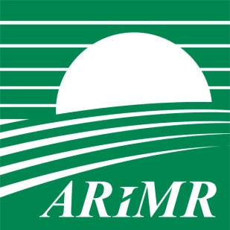
Agencja Restrukturyzacji i Modernizacji Rolnictwa Biuro Powiatowe w Grójcu

W związku ze zbliżającym się rozpoczęciem przyjmowania wniosków
o przyznanie płatności obszarowych na rok 2015 oraz w związku
z nowymi zasadami przyznawania płatności
Biuro Powiatowe w Grójcu zaprasza na szkolenie

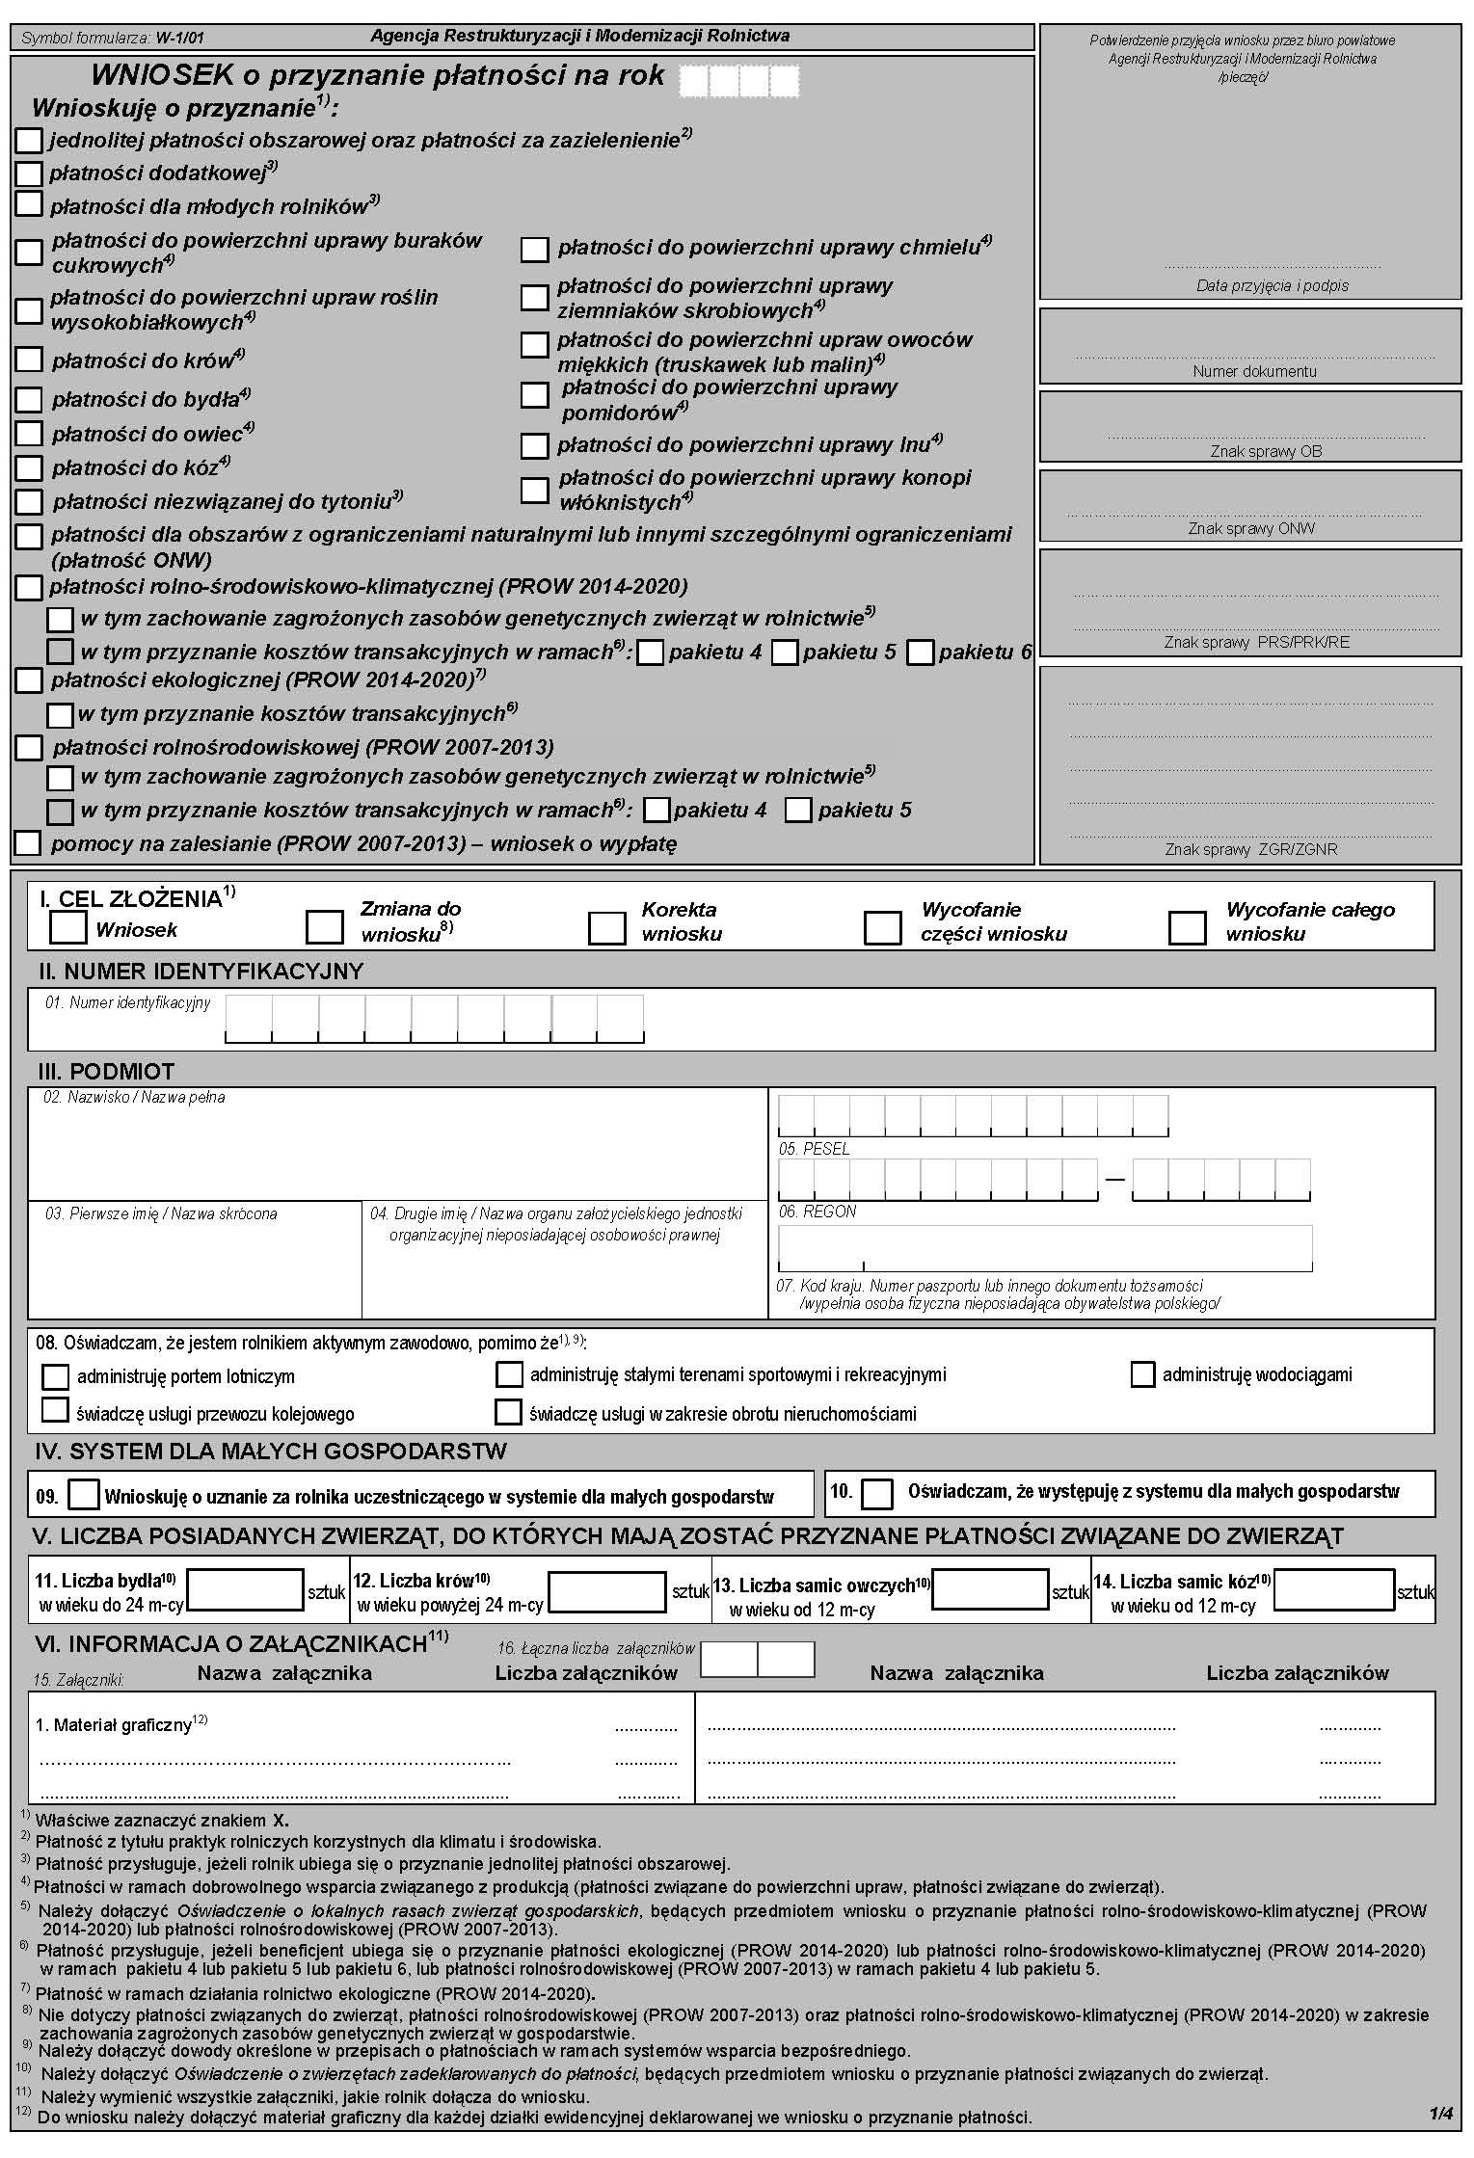
Zasady wypełniania wniosku o przyznanie płatności obszarowych
na rok 2015

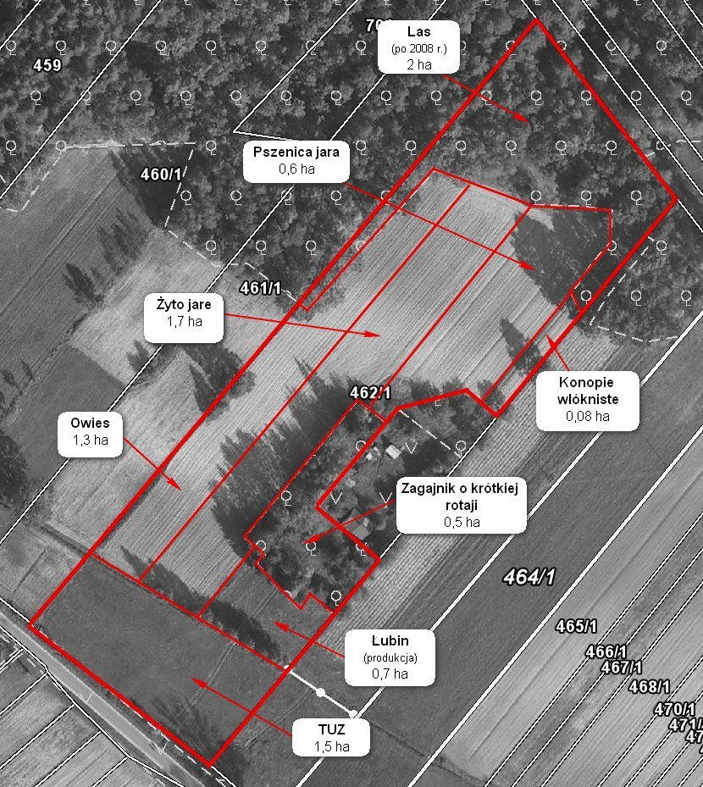

Szkolenie odbędzie się w dniu 20 lutego 2015r. o godzinie 12.00
w sali konferencyjnej Urzędu Gminy Pniewy.

